**Проведении дефектации захвата кластера АМЕ 1326.00.00.000.**

Целью проведения дефектации захвата кластера является определения причины отказа захвата АМЕ 1326.00.00.000 выявленного при проведении перегрузки топлива в период ППР-2020 и принятие организационно-технических мероприятий, направленных на исключение подобных отказов в будущем.

Исходные данные: при опускании подвески поз. 2 направляющая поз. 3 не опускается в крайнее нижнее положение, что приводит к тому, что захват поз. 5 не проворачивается и не обеспечивает надежное сцепление захвата с кластером.

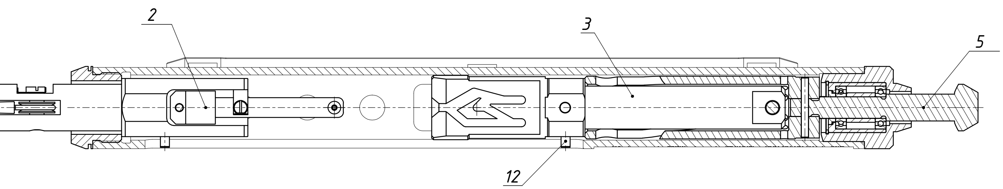

Рис. 1

Перед проведением дефектации выполнить:

А) Внешний осмотр на предмет наличия загрязнений

Б) Произвести имитацию работы захвата. Штатно подвижные части захвата должны работать без усилий. При наличии подклинивания приложить усилия от руки для завершения такта. Наблюдать результат.

Для проведения дефектации необходимо использовать сборочный чертеж АМЕ 1326.00.00.000 СБ, спецификацию АМЕ 1326.00.00.000, настоящие рекомендации. Процесс разборки и выявленные дефекты фиксировать фото-видео материалами.

Последовательность выполнения разборки захвата.

1. Произвести демонтаж штырей поз. 12 (см. рис. 1) и поз. 13 (см. рис. 2).

Посадка штырей выполнена по H7/h8 – посадка с зазором. Фиксация осуществляется посредством кернения в двух местах. Штырь имеет резьбовое отверстие М4 для выполнения демонтажа.

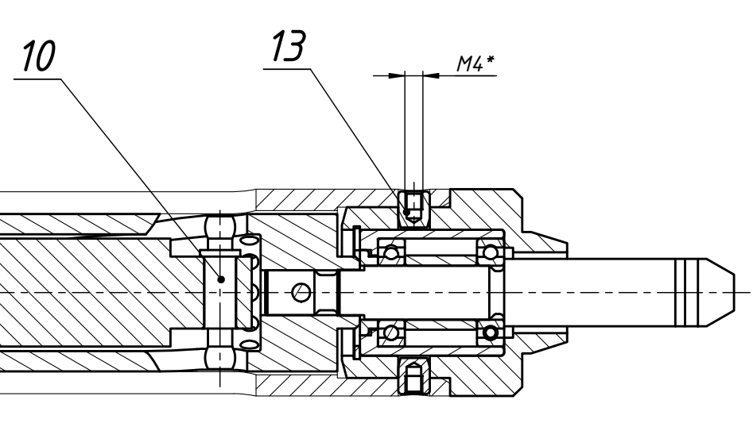

Рис. 2

1. Произвести демонтаж Втулки поз. 7 в сборе с Обоймой поз. 6 и Направляющей поз. 3 из Корпуса поз. 1.

Посадка Втулки в Корпусе Н9/h9 – посадка с зазором. Фиксация Втулки в Корпусе осуществляется с помощью штифта поз. 13, демонтированного по п.1 данной инструкции

Втулка находится в жесткой связи с Обоймой посредством штифта поз. 11. Направляющая удерживается внутри Обоймы Осью поз. 10 (см. рис. 2).

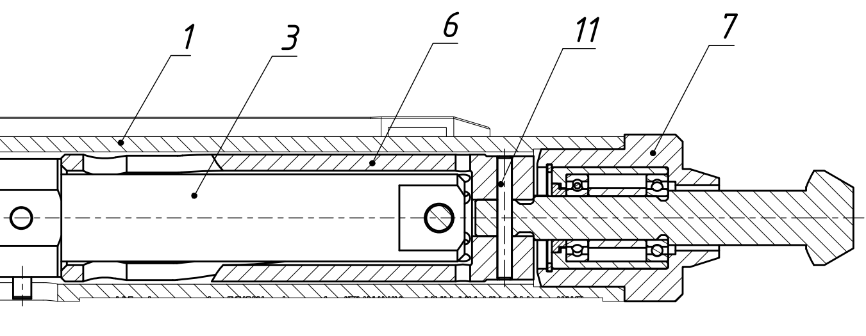

Рис. 3

Произвести осмотр демонтированных частей.

Проверить свободное перемещение Направляющей поз.3 по винтовому пазу Обоймы поз.6 из одного крайнего положения в другое (при зафиксированной втулке поз. 7).

Проверить наличие деформаций на деталях, посторонних элементов, загрязнений. В случае наличия следов коррозии определить их источник.

1. Демонтировать штифт поз. 11 (см. рис. 3)

Посадка штифта в обойме H7/h7 – посадка с зазором. Фиксация осуществляется посредством кернения в двух местах.

1. Разъединить Втулку поз. 7 (см. рис. 4) (в сборе с подшипниковым узлом и захватом поз.5 (см. рис. 1)) и Обойму поз. 6 (см. рис. 3)

Захват имеет посадку H9/h8 – посадка с зазором. Фиксация хвоста Захвата в обойме осуществляется с помощью штифта поз. 11, демонтированного по п.3 данной инструкции.

Произвести осмотр демонтированного блока. Обратить внимание на наличие деформаций на деталях посторонних элементов, загрязнений. В случае наличия следов коррозии определить их источник.

Зафиксировать Захват и проверить возможность вращения Втулки.

1. Демонтировать кольцо поз. 23, демонтировать Захват поз. 5, произвести осмотр подшипников на предмет заклинивания, наличия посторонних загрязнений, ржавчины. При наличии ржавчины определить источник.

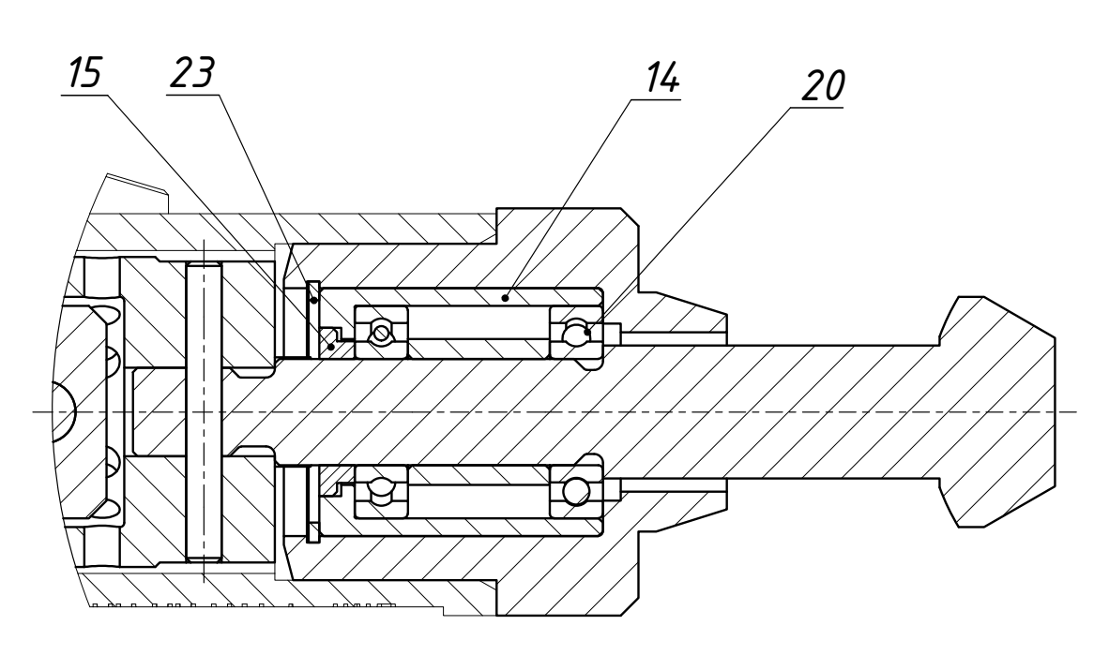

Рис. 4

